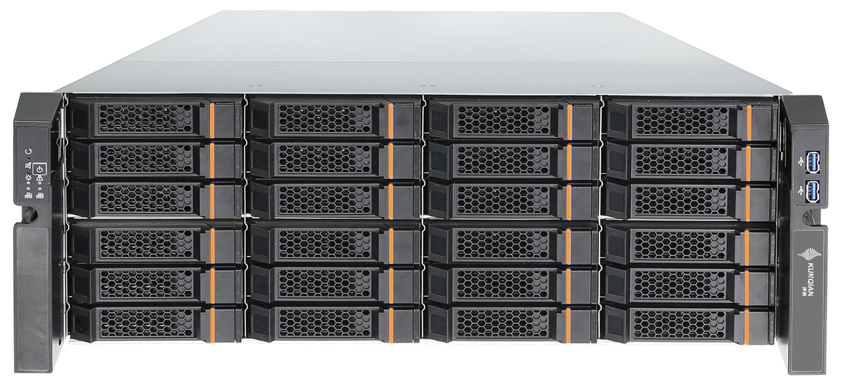
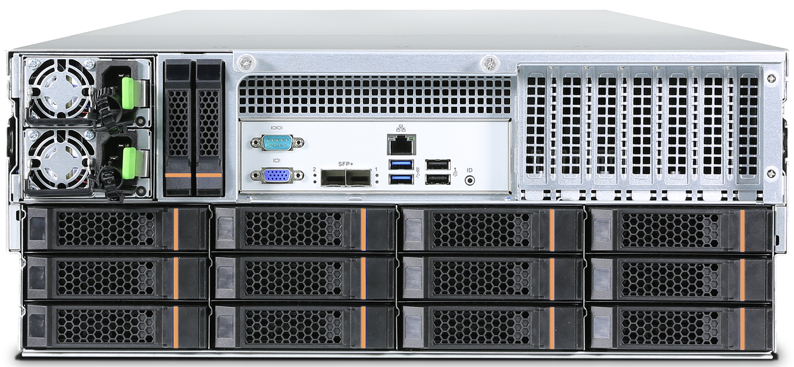
坤前服务器
KI4236MS

坤前KI4236MS服务器是一款基于英特尔®至强®可扩展系列处理器，及澜起科技津逮®系列处理器平台设计开发的 4U 双路机架式存储服务器。在 4U 空间中实现了最大576TB海量存储空间， 将存储性能、可拓展性、易维护性完美融合。
产品概述：
- 采用英特尔® 至强® 可扩展系列或者澜起科技津逮®系列处理器为用户的各项应用提供更高的性能。
- 处理器支持更多核心，支持AVX-512指令集处理器之间采用更多、更快的UPI总线，大幅提升CPU之间协作效率。
- 支持8或16 DIMM ，最大内存容量可达4TB 3DS ECC RDIMM/ LRDIMM DDR4 2933MHz；
- 支持36个3.5寸热插拔存储盘位，可选后置2个2.5寸热插拔硬盘位，高集成度的设计在有限空间内带来强劲的性能表现足以支撑关键任务的运行。
- 满足资源密集型应用的需要，客户的各种定制化需求。更丰富更高速率的PCI-E总线让用户轻松实现扩展。
应用场景：
适用于企业信息化、云计算、分布式存储、WEB 搜索、文件服务、VOD、中型数据库、 IDC/ISP/ICP/ASP、网络及信息运营商的业务应用。
产品特性：
- 采用基于Intel C621系列芯片组的双路服务器，支持双路的英特尔® 至强® 可扩展系列处理器，或者澜起科技津逮®系列处理器；
- 处理器支持更多核心，支持AVX-512指令集处理器之间采用更多、更快的UPI总线，大幅提升CPU之间协作效率；
- 支持8或16 DIMM内存插槽，最大容量可达4TB RDIMM/ LRDIMM，使用最新的DDR4高性能内存，显著提高内存读写速率；
- 集成10或14口SATA3硬盘控制器，支持SATA RAID 0,1,5,10（以实际系统配置为准），提高数据处理性能和保护数据功能；
- 可选SAS RAID卡，支持RAID 0/1/5/6/50/60，支持Cache超级电容保护，提供RAID状态迁移、RAID配置记忆等功能；
- 最大支持36个3.5寸热插拔存储盘位，可选后置2个2.5寸热插拔硬盘位；
- 提供PCI-E 3.0的扩展支持；
- 集成双千兆或者双万兆网络端口，支持链路汇聚以及绑定冗余功能，适合多种应用需求；
- 集成BMC芯片，支持IPMI 2.0和KVM Over IP高级管理功能；
- 1200W 1+1冗余电源。

技术规格：
产品型号： | KI4236MS
平台代码 | LC2 | MC2
特性和规格
处理器 | 最大支持2颗英特尔®至强®可扩展处理器；  *可选配澜起科技津逮®系列处理器  TDP 最高支持205W，2 UPI 链接数最大支持 10.4 GT/s；
芯片组 | Intel® C621芯片组；
内存 | 8个DDR4 DIMM内存插槽；  最大支持2TB 3DS ECC RDIMM/ LRDIMM；  支持2933/2666/2400 / 2133MHz ECC DDR4 RDIMM/LRDIMM； |  | 16个DDR4 DIMM内存插槽；  最大支持4TB 3DS ECC RDIMM/ LRDIMM or 2TB DCPMM, DDR4-2666MHz；  支持2933/2666/2400 / 2133MHz ECC DDR4 RDIMM/LRDIMM；  *支持英特尔傲腾数据中心级持久内存（DCPMM）
显示系统 | 集成显示芯片ASPEED AST2500 BMC；
网络控制器 | 集成双千兆双口RJ45，或者万兆双口RJ45，可选多种网络接口；
存储控制器 | 集成10口SATA3硬盘控制器； |  | 集成14口SATA3硬盘控制器；
存储方案 | 最大支持36个热插拨3.5 寸SAS/SATA 硬盘或SSD固态盘；  可选后置2个2.5寸热插拔硬盘套件或内置2个2.5寸硬盘套件；
RAID扩展 | 集成SATA控制器支持SATA RAID 0,1,5,10（以实际系统配置为准）；  可灵活配置  SAS HBA卡，支持RAID0/1/10；  SAS RAID卡，支持RAID 0/1/5/6/50/60，支持Cache超级电容保护，提供RAID状态迁移、RAID配置记忆等功能；
PCI-E扩展 | 2 PCI-E 3.0 x16；  3 PCI-E 3.0 x8；  1 PCI-E 3.0 x4 (in x8 slot)；  1个M.2 接口，支持 2260, 2280； |  | 4 PCI-E 3.0 x16；  2 PCI-E 3.0 x8；  1个M.2 接口，支持 2260, 2280，22110；
IPMI | 集成BMC芯片，支持IPMI 2.0和KVM Over IP高级管理功能；
I/O端口 | 2×1Gb RJ45 LAN；  1×IPMI端口；  2×USB 2.0；  2×USB 3.0；（前置）  1×VGA;  1×COM； |  | 2×1Gb RJ45 LAN；可选2×10Gb RJ45  1×IPMI端口；  2×USB 2.0；  4×USB 3.0；（前置2个）  1×VGA;  1×COM；
散热 | 最大配置7个高速系统风扇；
OS | Windows Server 2012 R2、Windows Server 2016、Windows Server 2019；  Red Hat RHEL7.4、7.5、7.6、7.8、8.0、 8.1；  Ubuntu 18.04 LTS、Ubuntu 18.04.1 LTS、Ubuntu 18.04.3；  CentOS 7.3、CentOS 7.5、CentOS 8.1；  * OS版本支持，请与销售代表确认
电源 | 1200W 1+1冗余电源；可选800W
机箱外形 | 4U机架式，699mm (长) x 432mm (宽) x 176mm (高)
执行标准中国 | CNCA/CCC；
温度环境 | 工作温度：10°C~35°C；  存储温度：-40℃～70℃；
湿度环境 | 工作时 8%~90% RH；  运输存储5％～95％ RH；

